**Информация к проекту решения по заявлению:**

**ООО «Солидарность»**

**Земельный участок:**

адрес: **Калининский район**, ул. Новоуральская;

кадастровый номер **54:35:111110:1314**;

площадь 0,1298 га;

(планшет 2а-391).

**Зонирование:** зона делового, общественного и коммерческого назначения (ОД-1), подзона делового, общественного и коммерческого назначения с объектами различной плотности жилой застройки

(ОД-1.1).

**Заявление в части:** *уменьшения минимального отступа* ***с 3 м до 0 м*** *с* *юго-западной, юго-восточной, северо-западной сторон;*

**Обоснование:** *в связи с тем, что наличие инженерных сетей является неблагоприятным для застройки*

**Планируется: строительство магазина смешанных товаров**

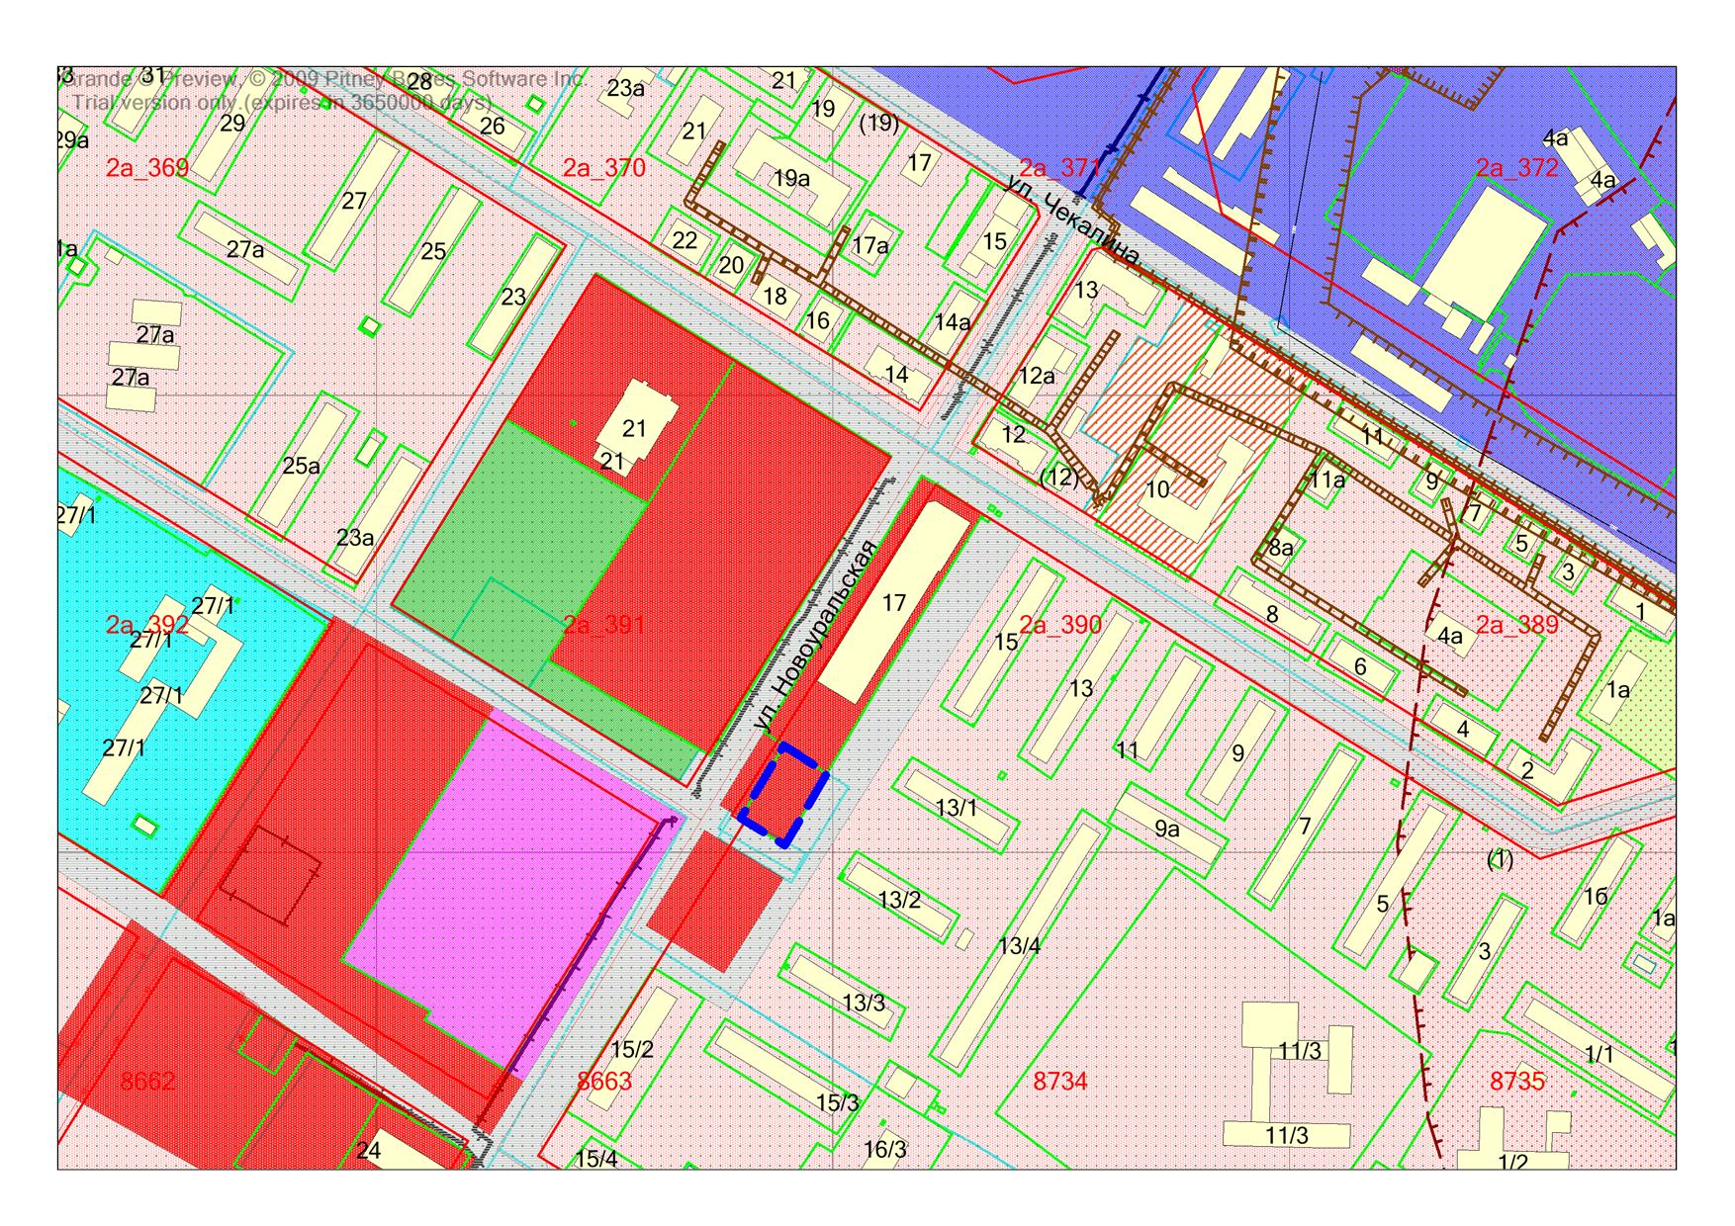

**ОД-1.1**

**54:35:111110:1314**

***0м***